Zajęcia na tydzień 29.03.2021 – 26.03.2021r gr.II
W tym tygodniu zajmiemy się usprawnianiem motoryki małej, ćwiczeniem koordynacji wzrokowo – ruchowej , oraz spostrzegawczości. Przygotujemy także pyszną babkę adwokatową
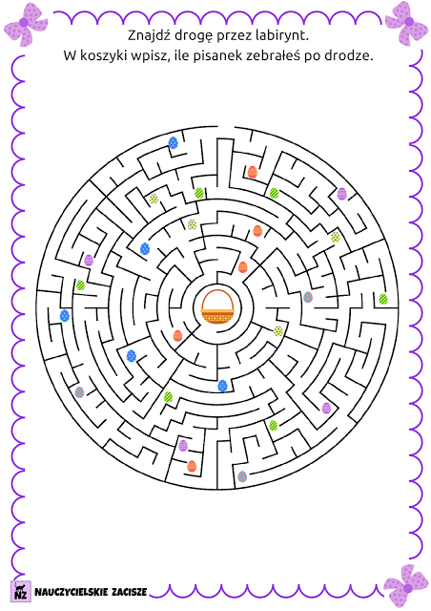
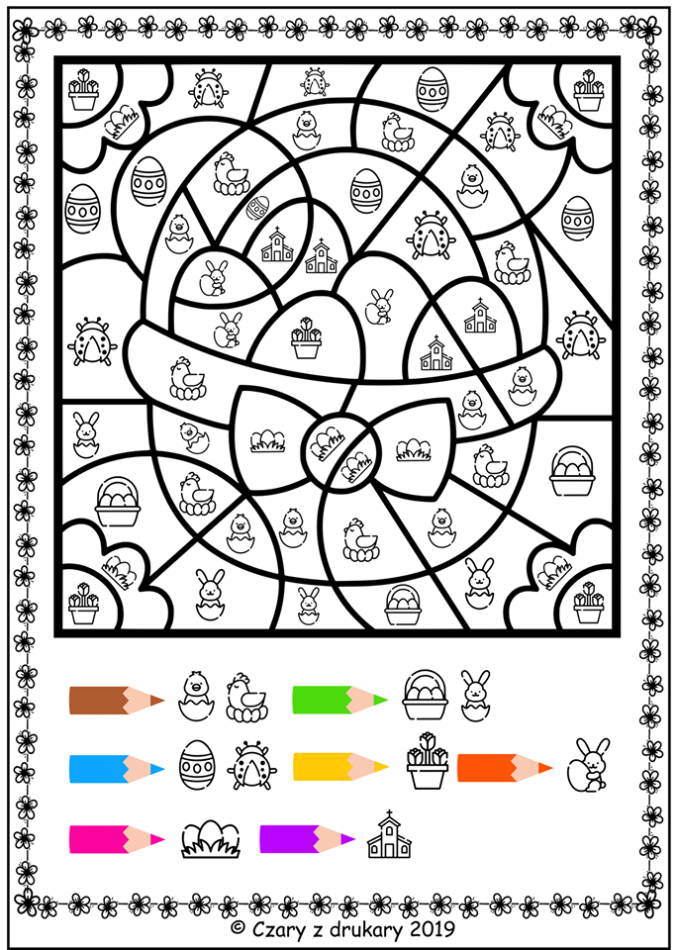

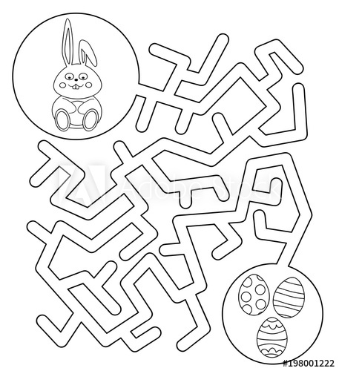

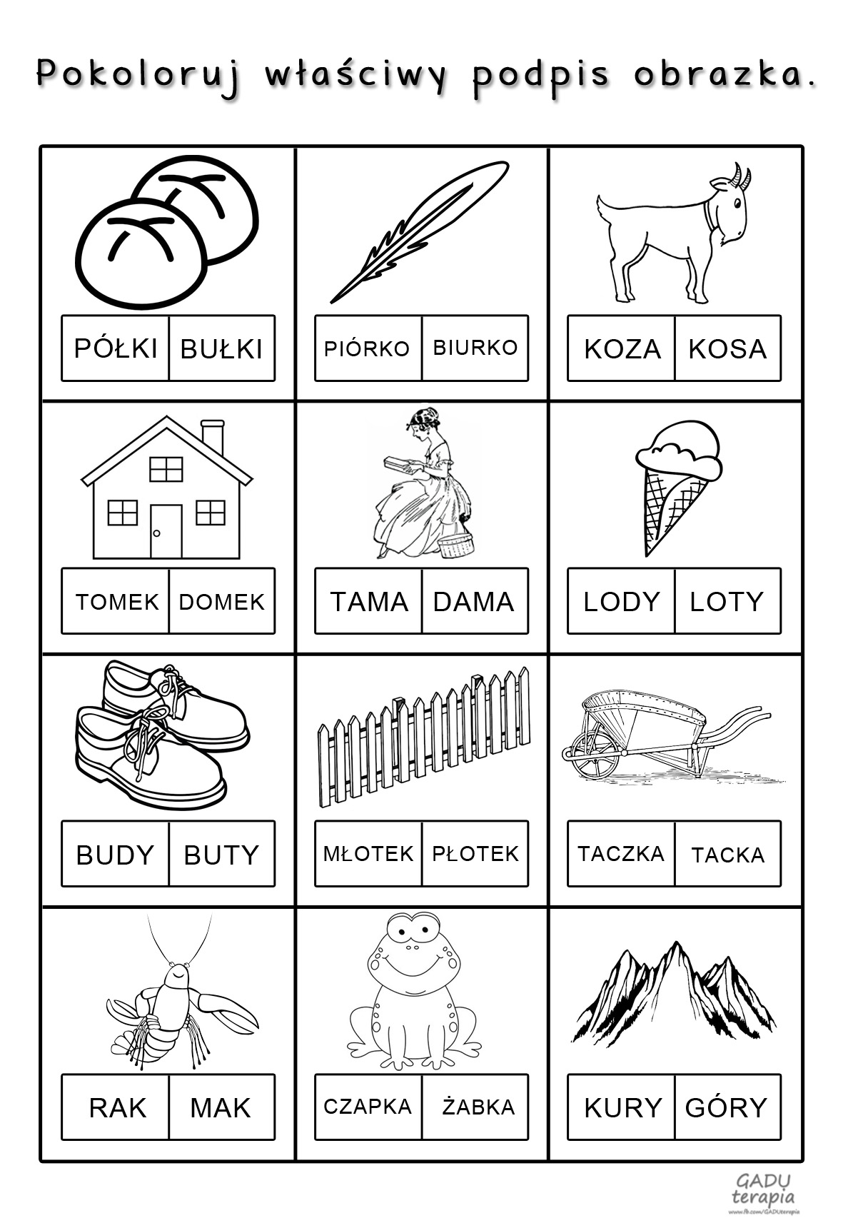

CzAS NA PRZYGOTOWANIE BABKI AWOKATOWEJ

Składniki:
Ciasto:
- 125 g mąki pszennej
- 125 g skrobi ziemniaczanej
- 4 płaskie łyżeczki proszku do pieczenia
- 200 g cukru pudru
- 4 łyżeczki cukru waniliowego
- 250 ml oleju np. rzepakowego
- 250 ml likieru jajecznego (adwokata)
- 5 jajek (rozmiar M)
Lukier:
- 100 g cukru pudru
- ok. 3 łyżek likieru jajecznego

Sposób przygotowania:
- W misce wymieszać mąkę, skrobię, proszek do pieczenia, cukier puder i cukier waniliowy. Dodać resztę składników i ucierać mikserem na najwyższych obrotach co najmniej przez 1 minutę.
- Ciasto przełożyć do formy na babkę o średnicy 22cm, wysmarowanej masłem (lub margaryną) i posypanej mąką.
- Piec w nagrzanym piekarniku ok. 50- 55 minut, do suchego patyczka, w temperaturze 180°C, grzałka góra- dół (lub termoobieg: 160°C).
- Po upieczeniu ciasto pozostawić na 10 minut w formie, następnie wyłożyć na kratkę i pozostawić do całkowitego ostygnięcia.
- Przygotować lukier. Cukier puder utrzeć z likierem na gładką masę. Babkę polać lukrem.
Uwaga:
- Wszystkie składniki na ciasto powinny mieć temperaturę pokojową.
SMACZNEGO!!!!
WESOŁYCH ŚWIĄT WIELKANOCNYCH I DUŻO ZDROWIA ŻYCZĄ WYCHOWAWCY GRUPY II
Mateusz Bodak
Marcin Swed
Monika Wit

